### **Adrianus Indraprasta Dwicaksana**

Flutter Reguler Kelas B

Note : pada app project widget_mandiri ,untuk mengakses halaman add contact tap floating action button plus

Section 16 : Flutter Form

### **Soal Prioritas 1 (80)**

manfaatkan project yang telah kalian buat pada tugas sebelumnya dan lakukan hal-hal berikut. (pada tahap ini untuk berpindah halaman dapat dilakukan dengan hardcode)

1. Buatlah sebuah halaman baru yang memiliki spesifikasi berikut: [link ilustrasi di figma](https://www.figma.com/file/U4xkGyj43HyyRPeKb56D6J/Alterra-Flutter---Material-3-Design-Kit-(Community)?node-id=53297%3A28236&t=PmyigMnCiCsLnuXS-0)
   1. Memiliki appbar dengan judul “C**ontacts”**
   2. memilki icon (gambar bebas)
   3. memiliki deskripsi (text bebas)
   4. Buatlah sebuah Title yang bertuliskan “**Create New Contacts**”
   5. menampilkan sebuah form input nama dan no telp
   6. menampilkan tombol submit

Code :

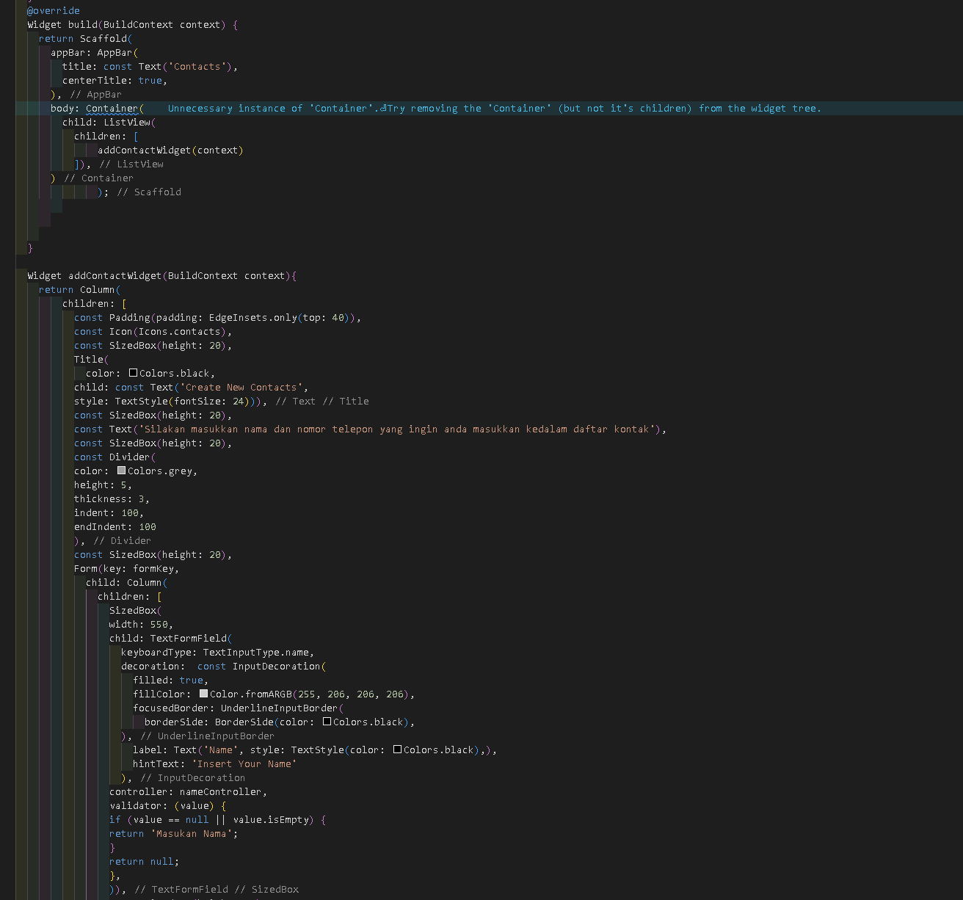

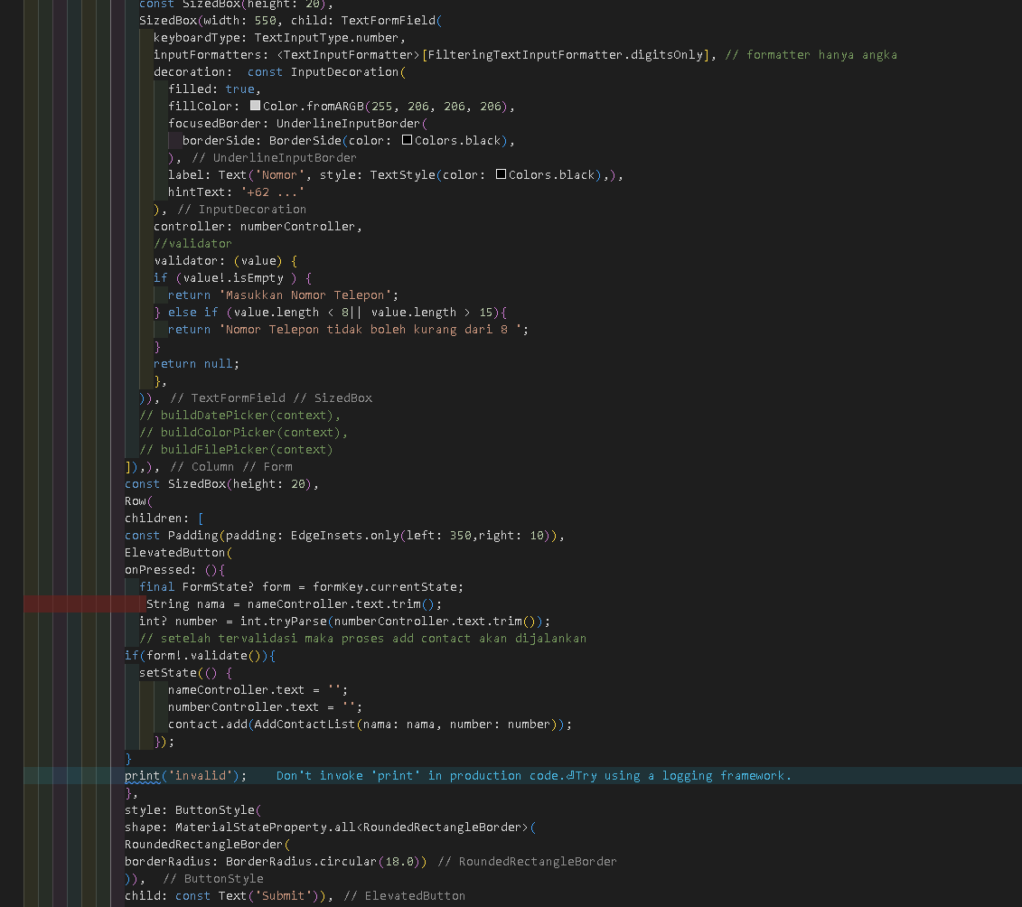

Output :

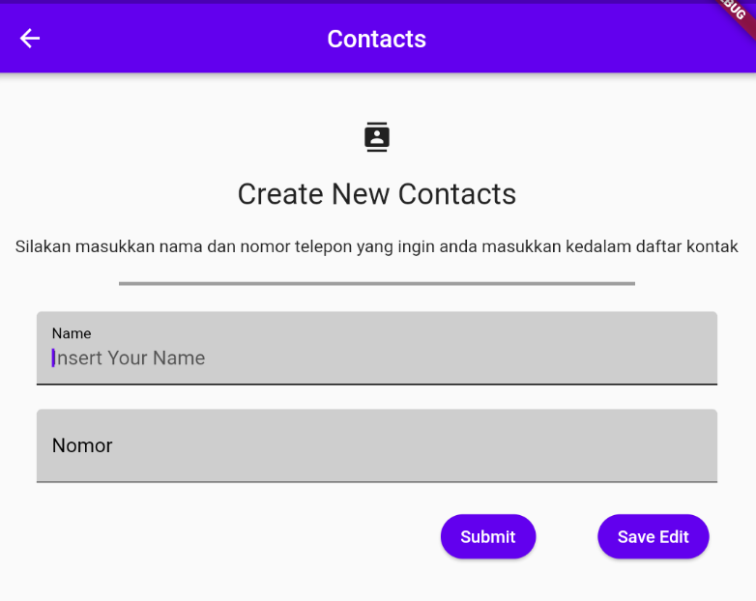

1. buatlah sebuah widget baru yang terletak dibawah form “**create new contacts”** dengan spesifikasi berikut:
   1. Memiliki title “**List Contacts**”
   2. menampilkkan data nama dan no telp dalam listview
   3. Jika tombol submit di tekan maka data pada “**List Contracts”** akan bertambah

Code:

Submit

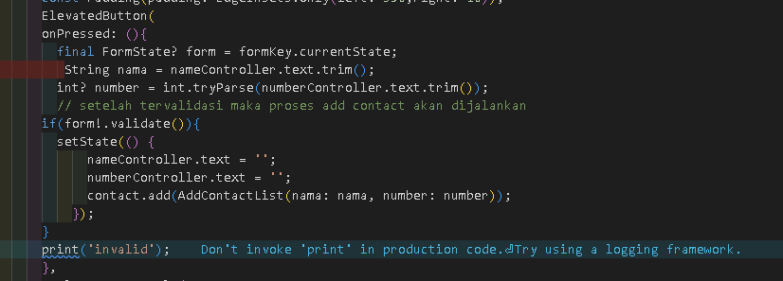

ListView

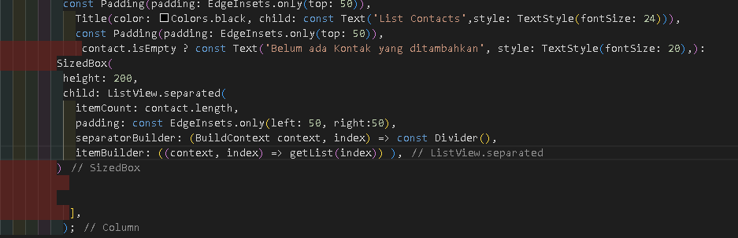

getList

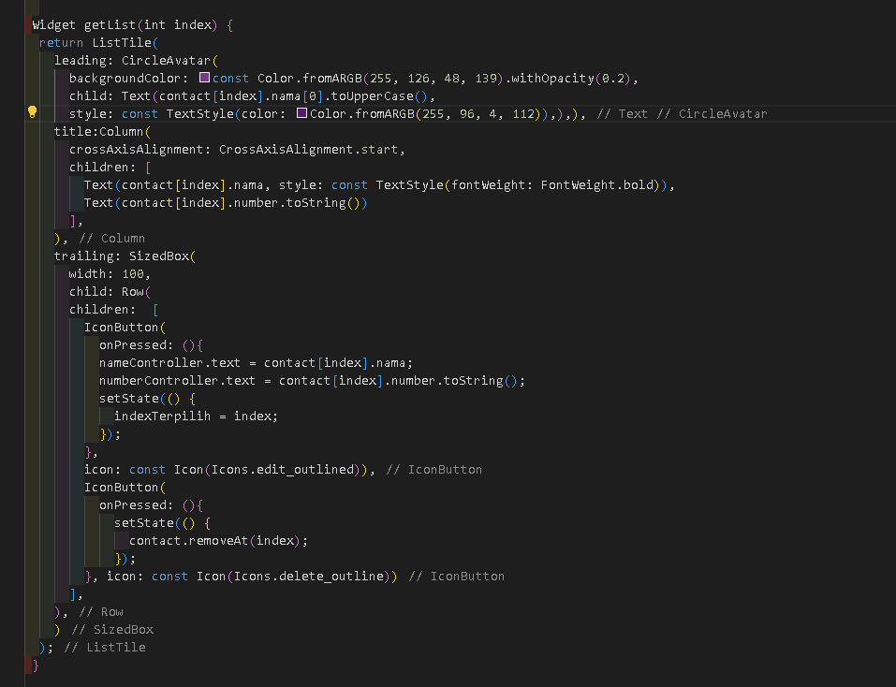

Output

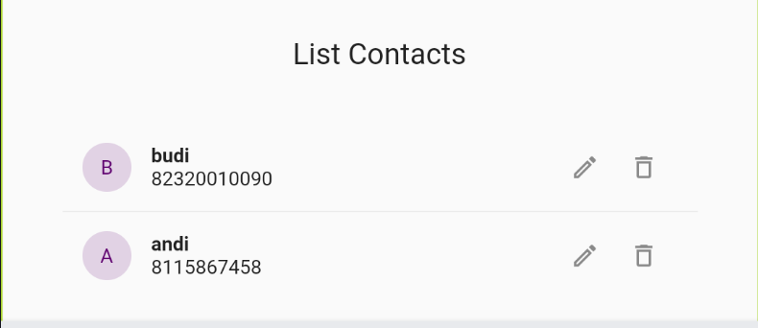

### **Soal Prioritas 2 (20)**

1. Buatlah sebuah fitur untuk menghapus data yang ada pada listview!
2. Buatlah sebuah fitur untuk melakukan update pada data kontak.

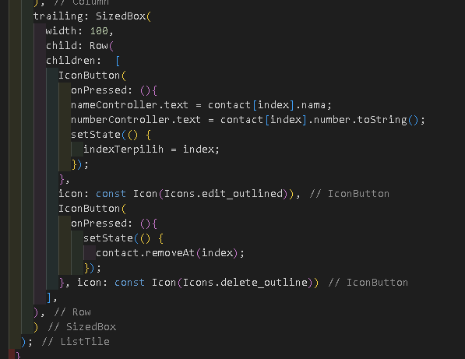

### **Output :**

Sebelum Edit

### 

Setelah edit dan sebelum delete

### 

Setelah delete

### 

### **Soal Eksplorasi (20)**

Lakukan validasi pada masing-masing form dengan spesifikasi seperti berikut

1. Validasi Nama:
   * Nama harus diisi oleh user.
   * Nama harus terdiri dari minimal 2 kata.
   * Setiap kata harus dimulai dengan huruf kapital.
   * Nama tidak boleh mengandung angka atau karakter khusus.

validasi nama kosong

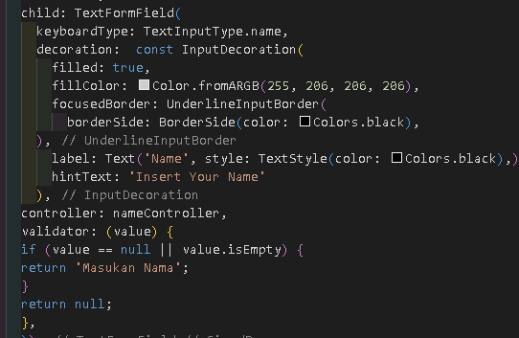

Output:

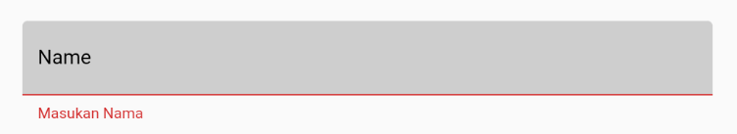

1. Validasi Nomor Telepon:
   * Nomor telepon harus diisi oleh user.
   * Nomor telepon harus terdiri dari angka saja.
   * Panjang nomor telepon harus minimal 8 digit dan maksimal 15 digit.
   * Nomor telepon harus dimulai dengan angka 0.

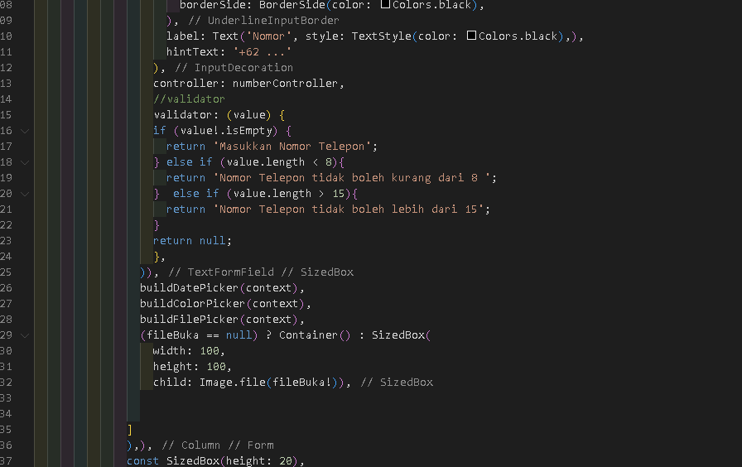

Output:

NoTelp Kosong

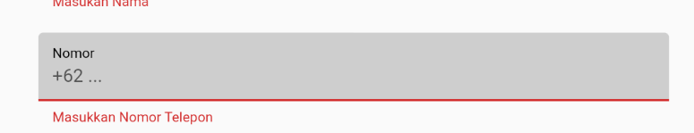

NoTelp kurang dari 8

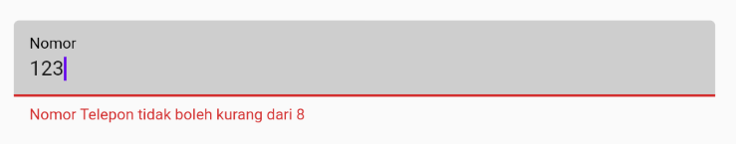

NoTelp Lebih dari 15

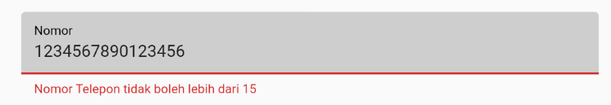

Section 16 : Advance Form Input

### **Soal Prioritas 1 (80)**

1. buat sebuah halaman baru dan implementasikan date picker dan color picker seperti pada gambar dan video contoh pembuatan ada di [alta.id](http://alta.id)

Code :

DatePicker

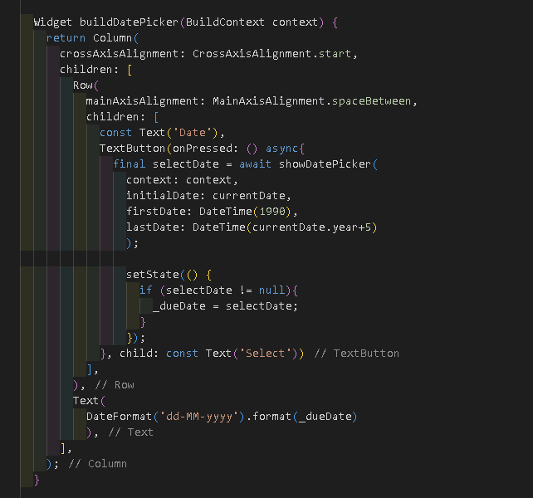

ColorPicker

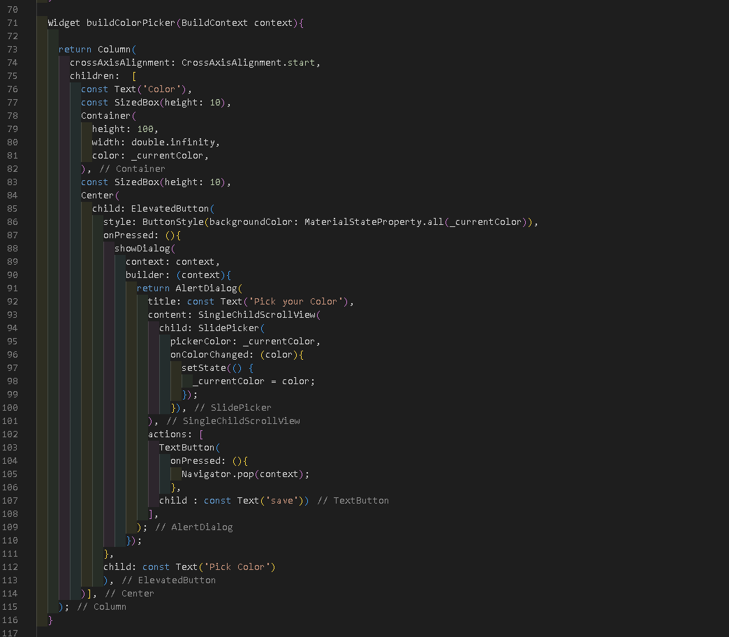

Output:

Date Picker

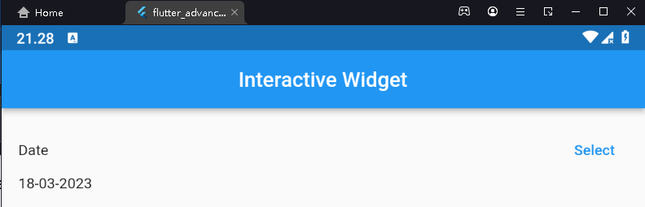

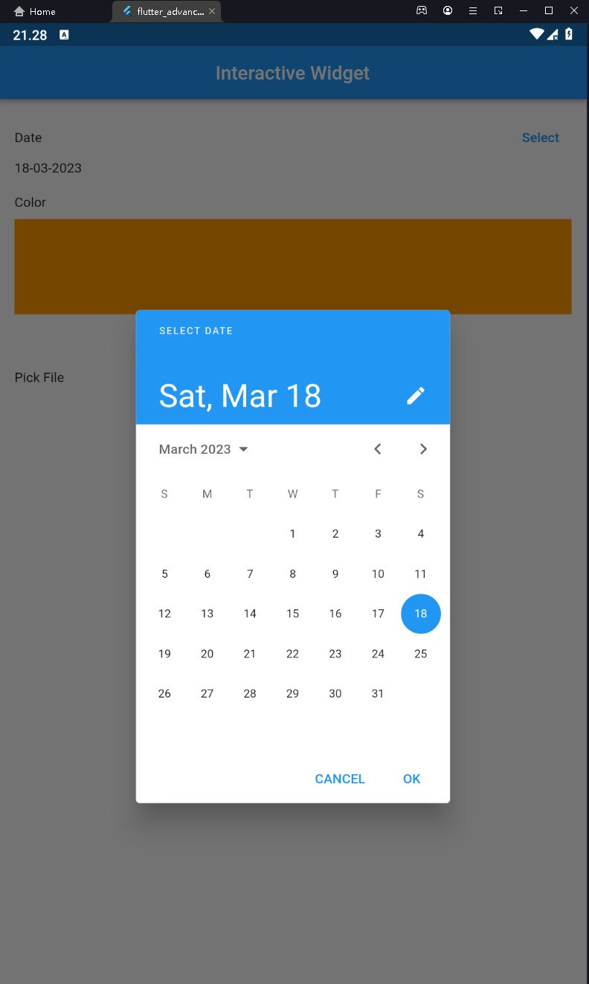

ColorPicker

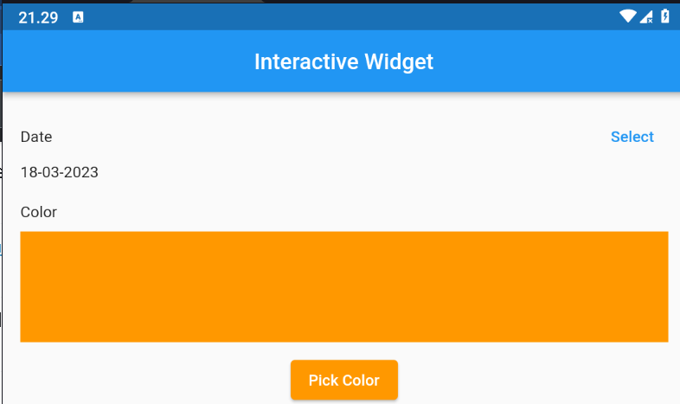

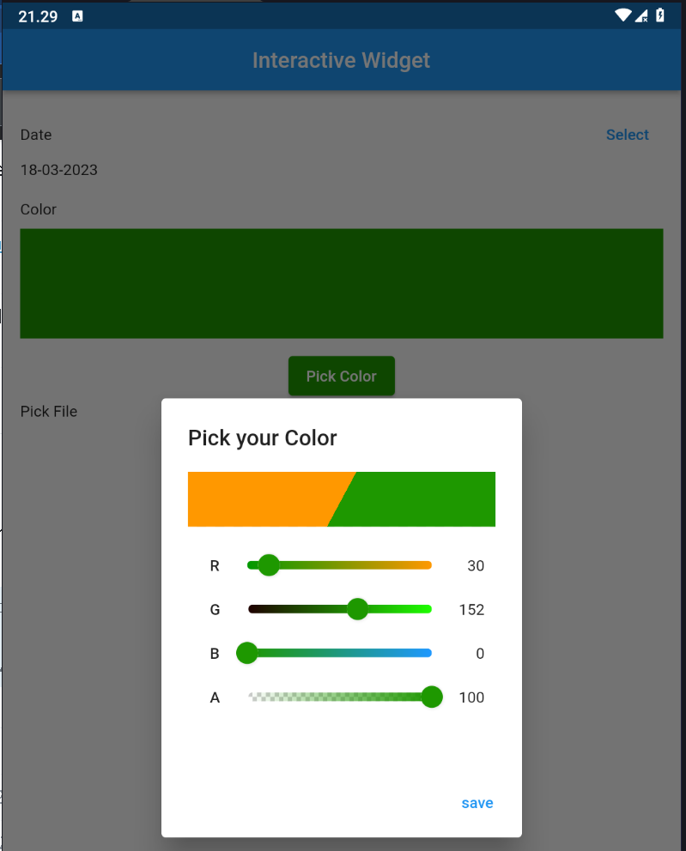

1. implementasikan file picker seperti yang di contohkan pada video

code :

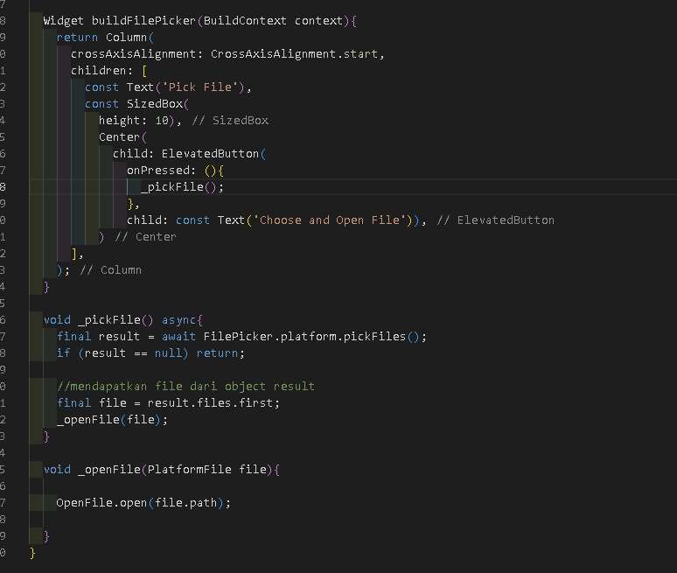

Output :

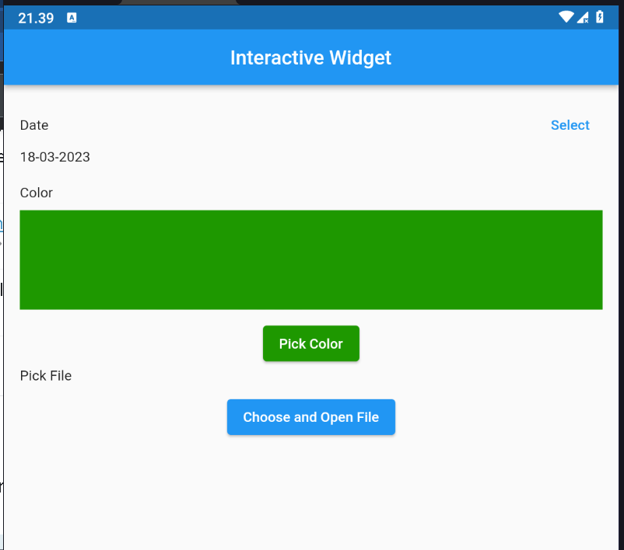

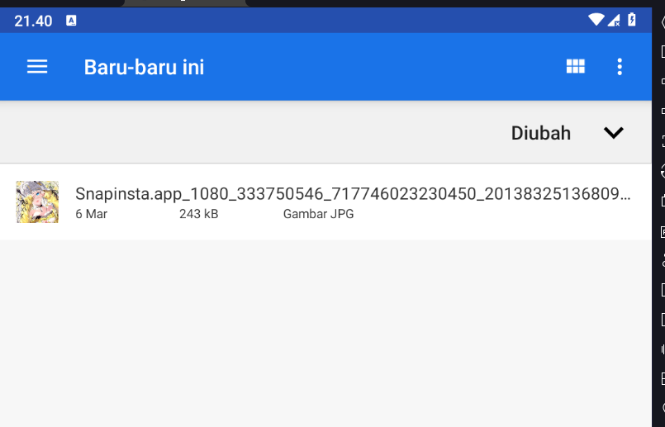

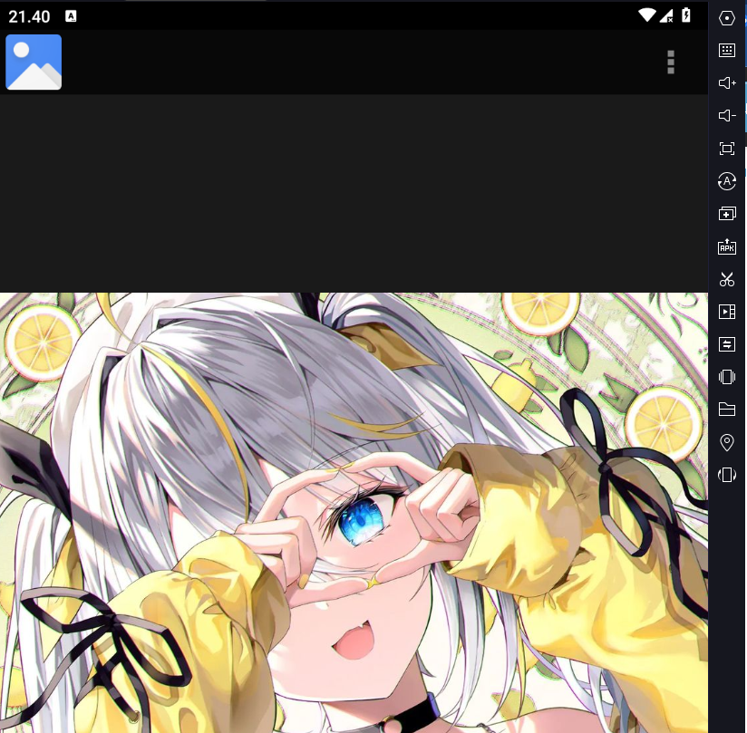

### **Soal Prioritas 2 (20)**

1. tambahkan date, color, dan file picker pada bagian berikut (dapat dilihat pada gambar)
2. ketika button submit di tekan akan memasukkan data name, nomor, date, color dan file ke dalam variabel yang telah kalian buat.

Code :

DatePicker

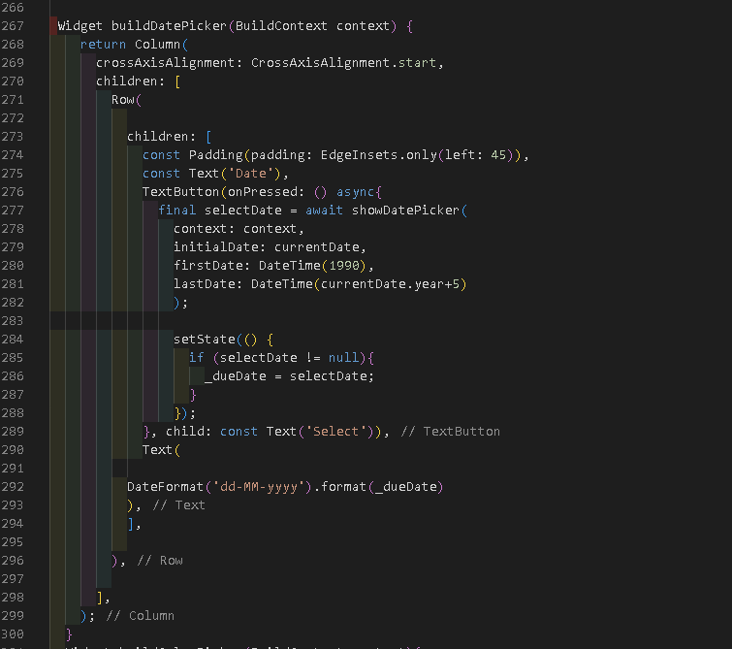

ColorPicker

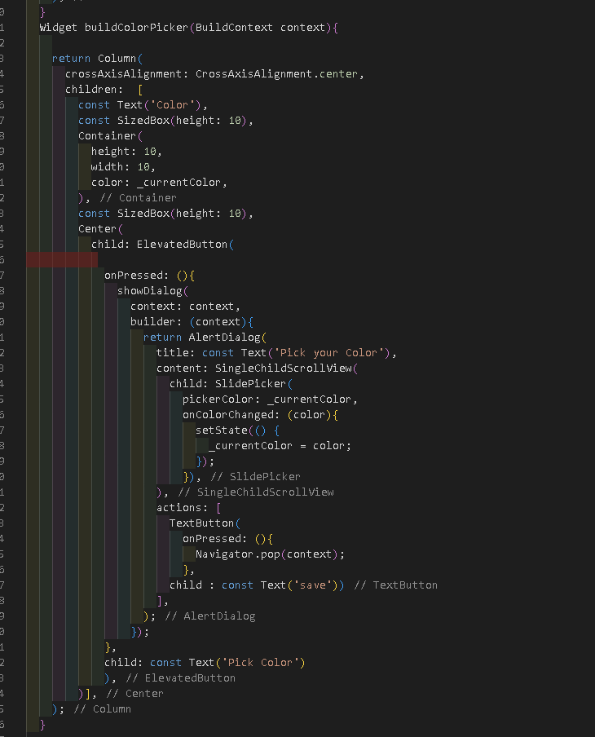

FilePicker

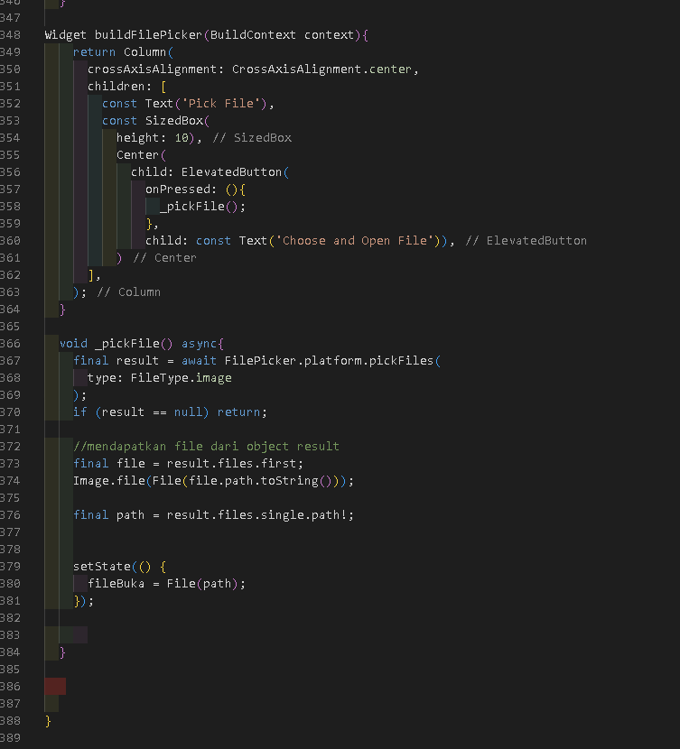

onPressed Submit

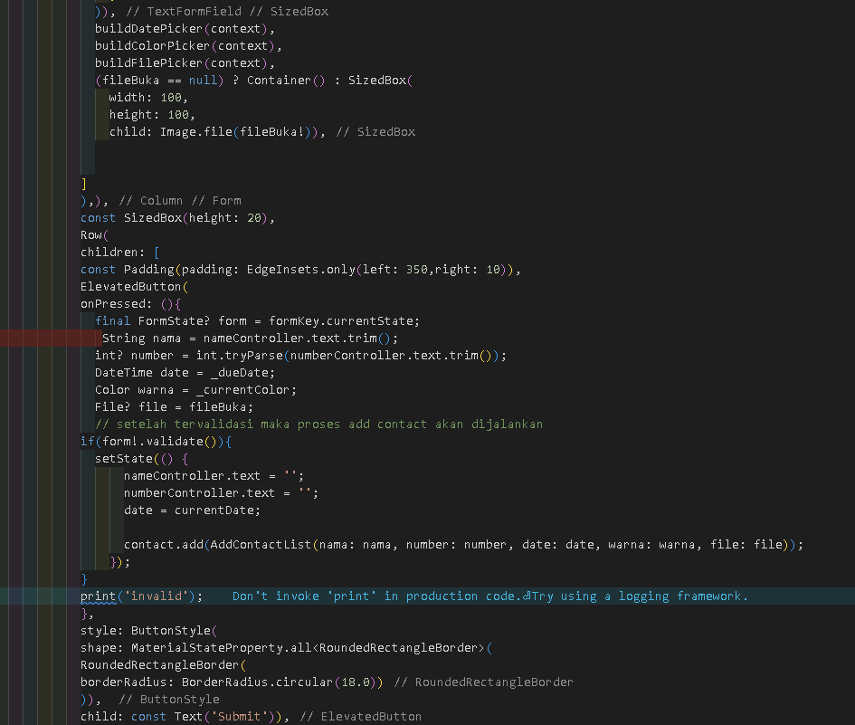

ListTile

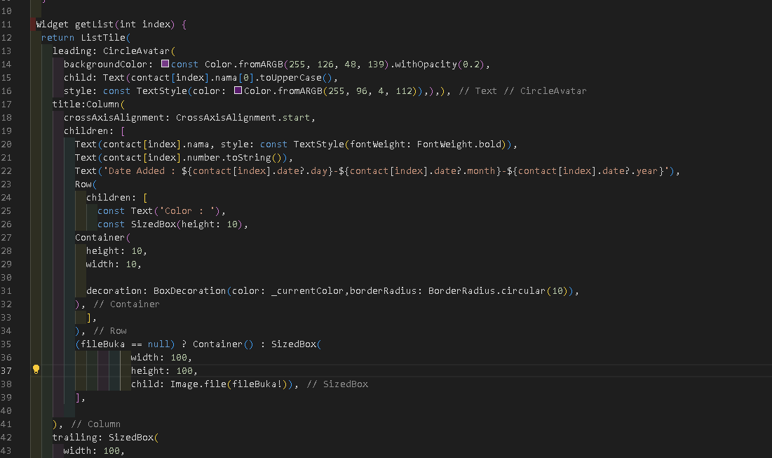

Output :

